专题 1

专题 7 电阻测量类实验解答总结

【本专题涉及到的常见的实验】
1、实验：描绘小灯泡的伏安特性曲线
2、实验：伏安法测未知电阻
3、实验：特殊方法测未知电阻
4、实验：导体电阻率的测量
5、实验：测量电源的电动势和内阻
6、实验：用多用电表测量电学中的物理量
【方法总结提升】
1．电流表内、外接的选择
(1)两种接法的比较

 | 内接法 | 外接法
电路图 | 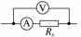 | 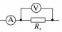
误差原因 | 电流表分压 U 测＝Ux＋UA | 电压表分流 I 测＝Ix＋IV
电阻测量值 | R 测 ＝ I测＝Rx＋RA>Rx  测量值大于真实值 | R 测 ＝ I测＝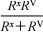<Rx  测量值小于真实值

(2)两种接法的选择
①阻值比较法：先将待测电阻的估计值与电压表、电流表内阻进行比较，若 Rx 较小，宜采 用电流表外接法； 若 Rx 较大，宜采用电流表内接法．简单概括为“大内偏大，小外偏小”．
②临界值计算法
Rx< 时，用电流表外接法；
Rx> 时，用电流表内接法．
③实验试探法：按如图 3 所示接好电路，让电压表一根接线柱 P 先后与 a 、b 处接触一下， 如果电压表的示数有较大的变化，而电流表的示数变化不大， 则可采用电流表外接法；如果 电流表的示数有较大的变化，而电压表的示数变化不大，则可采用电流表内接法．
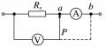
图 3
2．滑动变阻器分压式与限流式接法的选择

专题 1
学科网(北京)股份有限公司

专题 1

(1)“以小控大用分压，相差无几用限流”
①当采用分压式接法时，一般应选用最大阻值较小、而额定电流较大的滑动变阻器．
②当采用限流式接法时，一般应选用最大阻值比待测电阻稍大或差不多的滑动变阻器．
(2)必须采用分压式接法的三种情况： ①要求电压从零开始变化； ②滑动变阻器阻值太小， 不能起到限流的作用； ③限流式接法不能获取有区分度的多组数据．
3．测量电阻创新方案对比
安安法 | 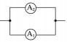 | 如果已知 的内阻 R1 ，则可测得 的内阻 R2＝
安安法 | 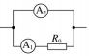 | 串联一定值电阻 R0 后， 同样可测得 的内阻 R2＝ I1 R1＋R0  I2
伏伏法 |  | 两电表的满偏电流接近时，若已知的内阻 R1 ，则可测  出 的内阻 R2 ＝R1
伏伏法 | 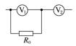 | 并联一定值电阻 R0 后，同样可得 | 的内阻 R2 ＝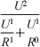
替代法 | 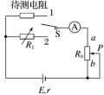 | 单刀双掷开关分别与 1 、2 相接，调节电阻箱 R1 ，保证电 流表两次读数相等， 则 R1 的读数即等于待测电阻的阻值
半偏法 | 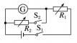  测量电流表内阻 | 闭合 S1 ，断开 S2 ，调节 R1 使 G 表满偏；再闭合 S2 ，只调 节 R2 ，使 G 表半偏(R1 ≫R2) ，则 R2＝R 测，R 测<R 真
半偏法 | 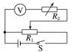  测量电压表内阻 | 使 R2＝0 ，闭合 S ，调节 R1 使 V 表满偏；只调节 R2 使 V 表半偏(RV ≫R1) ，则 R2＝R 测，R 测>R 真

电桥法 | 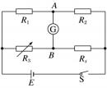 | 调节电阻箱 R3 ，当 A 、B 两点的电势相等时，R1 和 R3 两 端的电压相等，设为 U1，同时 R2 和 Rx 两端的电压也相等，  设为 U2 ，根据欧姆定律有：U1 ＝U2 ，U1 ＝U2 由以上两式  R1 R2 R3 Rx .  解得：R1 ·Rx＝R2 ·R3 ，这就是电桥平衡的条件，由该平衡  条件可求出被测电阻 Rx 的阻值

专题 1


【例题 1】一同学探究阻值约为 550Ω 的待测电阻 Rx 在 0~5mA 范围内的伏安特性。可用器 材有：电源 E (电动势约为 4V，内阻不计)，电压表 V1 ，(量程为 3V，内阻很大)，电压表 V2 ，(量程为 10V ，内阻很大)，电流表 A (量程为 1mA ，内阻为 300Ω)，滑动变阻器 R (最
大阻值可选 10Ω 或 1.5kΩ)，定值电阻 R0 (阻值可选 75Ω 或 150Ω)，开关 S ，导线若干。
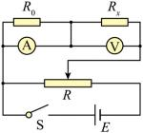
(1) 为了通过 Rx 的电流可在 0~5mA 范围内连续可调，该同学设计了如图所示的实验电路 原理图。
(2) 实验时， 图中的电压表应选 ；R 应选最大阻值为 (填“10Ω”或 “1.5kΩ”)的滑动变阻器， R0 应选阻值为 (填“75Ω”或“150Ω”)的定值电阻。
(3) 测量多组数据可得 R 的伏安特性曲线。若在某次测量中，电压表的示数为 2.30V、电 流表的示数为 0.85mA，则由此组数据得到的 R 的阻值应为 Ω (结果保留 3 位有效 数字)。
【答案】 V1 10Ω 75Ω 541
【解析】(2) 为了测量更加精确，电压表应选 V1 ，滑动变阻器 R 选最大阻值为 10Ω 的，方 便调节；
通过 Rx 的电流最大为 5mA ，需要将电流表量程扩大为原来的 5 倍，根据并联分流的规律示
意图如图所示
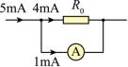
根据并联分流，即并联电路中电流之比等于电阻的反比，可知
4mA 300
=
1mA R
0
解得
R0=75Ω
(3) Rx 两端电压即为电压表读数 2.30V；因电流表与 R0 并联，量程扩大，通过待测电阻的
电流为电流表读数的 5 倍， 即通过 Rx 的电流为

专题 1
学科网(北京)股份有限公司

专题 1

I=5×0.85mA=4.25mA
可得电阻为
R = 2.30
x 4.25 10一3 Ω≈541Ω
【例题 2】实验室有一表盘有刻度但数值已模糊的灵敏电流计Ⓖ ，满偏电流约为 300μA ，内 阻Rg 约几百欧．某兴趣小组想要较精确地测出它的满偏电流Ig 及内阻Rg ，设计的电路如图
甲所示．
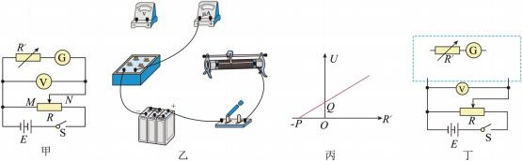
(1)请按照实验电路原理图甲在图乙中完成实物图连接 ．
(2) 闭合开关 S ，调节滑动变阻器和变阻箱，使电流计满偏，记录电压表的示数 U 和电阻 箱的阻值R ，多次改变电阻箱阻值，调节滑动变阻器，使电流计每次都满偏，并记录电压 表的示数 U 和对应的电阻箱的阻值R ，根据多次测量数据作出电压表示数 U 随电阻箱的电 阻R 变化的关系图像如图丙所示，则可求出电流计的满偏电流值Ig = ，电流计内阻
为Rg = ．(均用图中字母 P、Q 表示)
(3) 如果上述待测电表是一只满偏电流小于 1μA 的高灵敏电流计，其内阻约为300 ，再 提供两只标准电阻R1 = 1 ，R2 = 9999 ，要测量电流计内电阻和满偏电流，请你对上述电路
图甲进行改进，补全图丁虚线框内的电路图，并标明R1 、R2 ．

【 答 案 】

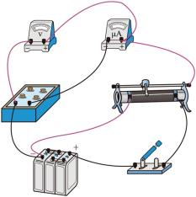

Q
P

P

专题 1
学科网(北京)股份有限公司

专题 1
I

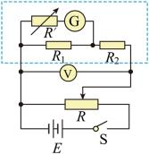
【解析】(1)依据电路原理图将实物进行连接，如图所示
(2)根据欧姆定律得
U = RI + R I
g g g
利用图像斜率为
Q
=
g P
截距为
R = P
g
(3)将高灵敏电流计量程扩大，同时需串联电阻进行保护，电路图如答图所示
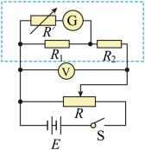
【例题 3】“描绘电阻 R 的伏安特性曲线”的实验中实验室备有下列器材：
A ．电源 E (电动势为 3 V，内阻不计)；
B ．电流表 A1 (量程为 0~1 A ，内阻 r1 约为 0.1 Ω)；

专题 1
学科网(北京)股份有限公司

专题 1

C ．电流表 A2 (量程为 0~0.6 A ，内阻 r2 =5 Ω)；
D ．滑动变阻器 R0 (阻值范围为 0~3Ω)；
E ．开关 S ，导线若干。
F ．电阻 R (阻值约为 6Ω)
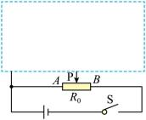
(1)请在虚线框内补充完整合理的测量电路图。 ( )
(2) 若某次测得的电流表 A1 和电流表 A2 的读数分别为 I1 、I2 ，则此时 R 的阻值大小为 (从 I1 、I2 、r2 、r1 中选择字母表示)，若再用游标卡尺测得电阻 R 的长度(如下图)，其读 数为 cm ，再测得外径便可计算电阻率。
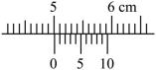
(3) 描绘出的电阻 R 的伏安特性曲线如图所示，现将两个这样的电阻 R 串联后，接在电动 势为 6V ，内阻为 8Ω 的电源两端， 则流过电阻 R 的电流大小为 A (保留两位有
效数字)
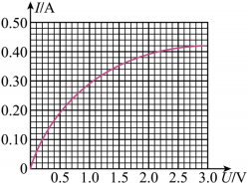

2 2
I r
1 2
【答案】 见解析 I 一 I 5.01 0.36
【解析】(1)测量电路如图所示

专题 1
学科网(北京)股份有限公司

专题 1

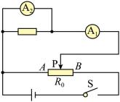
(2) 此时 R 的阻值大小为
I r
R = 2 2
I 一 I
1 2
游标卡尺示数为
50mm+ 0. 1mm 1 = 50. 1mm = 5.01cm
(3) 现将两个这样的电阻 R 串联后，接在电动势为 6V ，内阻为 8Ω 的电源两端，设每个
电阻 R 两端的电压为 U，根据闭合电路欧姆定律有
E = 2U + Ir
整理得
I = 一 U +
其中
E = 6V r = 8Ω
，
代入得
I = 一 U + A
做出其 I- U 图线
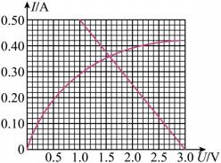
由两条线的交点可知， 流过电阻 R 的电流大小为 0.36A。
【例题 4】某同学按图 1 所示电路进行实物连接，改变滑动变阻器阻值，测得多组 U、 Ⅰ数 据，绘制 U—I 图像如图 2 所示， 在测量第 2 组数据到测量第 4 组数据时滑动变阻器滑片移 动了 n=50 匝电阻丝的距离，已知电源的输出电压恒定，内阻不计。

专题 1
学科网(北京)股份有限公司

专题 1
2 一 0
R = 必 4.9
0
0 一 0.41

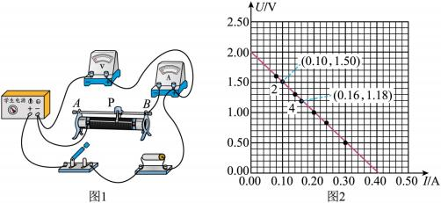
(1) 在图 1 中，测量第 2 组数据到第 4 组数据，滑动变阻器滑片 P 该往 (选填“A” 或“B”)端滑动， 由图 2 可得，定值电阻R0 约为 Ω (保留 2 位有效数字)；
(2) 用游标卡尺测量瓷管的外径 D 如图 3 所示，其读数为 mm ，测得滑动变阻器电 阻丝的直径 d 为 0.50mm，则电阻丝电阻率约为 Ω ·m (保留 2 位有效数字)。
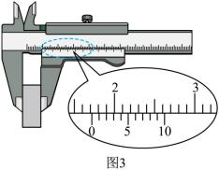
【答案】 A 4.9/5.0 17.2 5.4 10一7 ∼ 5.5 10一7
【解析】(1)由闭合电路的欧姆定律
I = 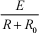
可知，从第第 2 组数据到第 4 组数据，电流 I 增大，故电阻减小，滑动变阻器滑片 P 该往 A 端滑动；
根据U 一 I 图可得
U=E一IR
0
图像的纵截距为
E = 2.00V
斜率的绝对值为

(2)游标卡尺的读数为

专题 1
学科网(北京)股份有限公司

专题 1

D = 17mm+ 0. 1mm 2 = 17.2mm
50 匝电阻丝对应的电阻为
R = 一 = 7.625
由电阻定律
R = π
电阻丝电阻率约为
π = 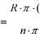)2 = = 7450(175103一)32 = 5.5 10一7 Ω . m

1．汽车在高架桥上时，导航说右转，而实际上右边根本没有右转出口，这是因为导航无法 判断汽车是否在桥上。一些智能手机中配有气压传感器，气压传感器的电阻会随所处环境气 压的变化而变化，所处的高度不同，气压不同，这样就可以很好地辅助导航来判断汽车所处 的高度，避免错误导航。某实验小组在室温下用以下器材探究气压传感器的阻值Rx 随气压 变化的规律。
A ．气压传感器 P (阻值变化范围从几欧到十几欧)；
B ．直流电源， 电动势为 3V，内阻不计；
C．电压表量程为0 ~ 3V ，内阻约为3kΩ ；
D．电流表，量程为0 ~ 0.6A ，内阻为 0.5Ω ；
E．滑动变阻器 R ，最大阻值约为20Ω ；
F ．开关与导线若干。
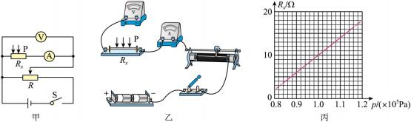
(1)小明设计了如图甲所示的实验电路原理图，请在图乙中用连线将实物补充完整 。 (2) 当气压传感器所处环境的气压为标准大气压时，闭合开关 S ，移动滑动变阻器的滑片， 若 电 压 表 的 示 数U = 2.30V ， 电 流 表 的 示 数 I = 0.20A ， 则 气 压 传 感 器 的 阻 值 Rx = Ω 。(结果保留三位有效数字)

专题 1
学科网(北京)股份有限公司

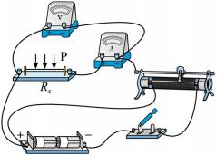
专题 1

(3) 当环境压强p 改变时，测得不同的Rx 值，绘成的图像如图丙所示，由图丙可得Rx 和压 强p 的关系表达式为Rx = Ω 。(式中物理量均采用 SI)。

Rx = 4 10一4 p 一 30
【答案】
11.0
【解析】(1)如图甲所示，电路图为分压式接法，且电流表内接，故作图如下
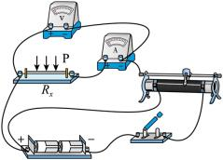
(2)由闭合电路欧姆定律可得
RA + Rx =
代入数据解得
R = U 一 R = 2.30 一 0.5 = 11.0
x I A 0.20

(3)由图可知， Rx 和压强p 的关系表达式为一次函数，设表达式为
Rx = kp + b
根据图像可得斜率为
k = (1.2 一 0.8) 105 = 4 10一
18 一 2 4
则有
Rx = 4 10一4 p + b
代入Rx = 2 ，p = 0.8 105 ，解得
b = 一30
则Rx 和压强p 的关系表达式为
Rx = 4 10一4 p 一 30

专题 1

2 ．实验室购买了一捆标称长度为100m 的铜导线，唐中“加速度”社的红梅同学想通过实验测 定其实际长度。她首先测得导线横截面积为1.0mm2 ，查得铜的电阻率为1.7 10一8 Ω ·m ，再
利用如图所示电路测出铜导线的电阻Rx ，从而确定导线的实际长度。
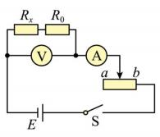
可供使用的器材有：
电流表： 量程 0.6A ，内阻约 0.2Ω；
电压表： 量程 3V ，内阻约 9kΩ；
滑动变阻器R1 ：最大阻值 5Ω；
滑动变阻器R2 ：最大阻值 20Ω；
定值电阻： R0 = 3 ；
电源： 电动势 6V，内阻可不计；
开关、导线若干。
回答下列问题：
(1) 实验中滑动变阻器应选 (填“R1 ”或“R2 ”) ，闭合开关 S 前应将滑片移至 端(填“a”或“b”)。
(2)在实物图甲中，已正确连接了部分导线，请根据图中的电路完成剩余部分的连接。
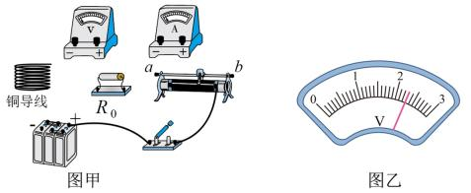
(3) 调节滑动变阻器， 当电流表的读数为 0.50A 时， 电压表示数如图乙所示，读数为
。
V
(4)导线实际长度为 m (保留两位有效数字)。

专题 1
学科网(北京)股份有限公司

专题 1

【 答案 】

R
2

a

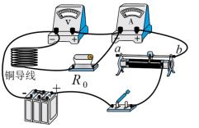

2.30

94
【解析】(1)当电流表满偏时回路电阻为
R = E = 6 Ω = 10Ω
1
I 0.6
g
当电流表指针偏转三分之一时，回路电阻为
R = E = 30Ω
2 1
I
3 g
待测电阻约为
Rx = p = 1.7Ω
滑动变阻器的阻值范围是
R = R 一 R 一 R = 5.3Ω
1 x 0
R = R 一 R 一 R = 25.3Ω

2 x 0
要求滑动变阻器的阻值在5.3 ~ 25.3 范围内变化，所以滑动变阻器选择R2 ；
闭合开关 S 前应使滑动变阻器阻值最大， 应将滑片移至 a 端；
(2)根据电路图，连接图甲实物图，如图所示
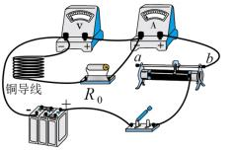
(3)由乙可知，电压表的示数为2.30V 。
(4)根据电阻定律有
R = p L
x S
由欧姆定律有
Rx + R0 =

专题 1

解得
L 必 94m
导线实际长度为 94m。
3．用伏安法测量电源电动势和内阻时，由于电压表、电流表内阻的影响，测量结果总存在 系统误差。按如图甲所示的电路进行测量，可以消除这种系统误差。利用这个电路还可以对
电压表、电流表的内阻进行测量。实验室提供的器材有：
两个相同的待测电源内阻(r 必 1Ω) ，
电阻箱 R1 (最大阻值为999.9Ω )
电阻箱 R2 (最大阻值为999.9Ω )，
电压表V (内阻约为2kΩ )，
电流表A (内阻约为2Ω )，
灵敏电流计G ，两个开关 S1、S2 。
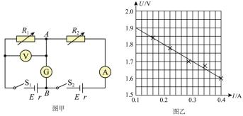
主要实验步骤如下：
①按图甲连接好电路，调节电阻箱R1 和R2 至最大，闭合开关S1 和S2 ，再反复调节R1 和R2 ， 使电流计G 的示数为 0，读出电流表A 、电压表V 、电阻箱R1 电阻箱R2 的示数分别为I1 、 U1、r1 , r2 ；
②重复①操作，反复调节电阻箱R1 和R2 (与①中的电阻值不同)，使电流计G 的示数为 0， 得到了多组I, U ；
③根据实验得到的多组数据作出的U 一 I 图线如图乙所示。 回答下列问题：
(1)电流计G 的示数为 0 时，电路中A 和B 两点的电势QA 和QB 的关系为 ；
(2)由操作①，可求得电压表的内阻为 ；(用 I1、U1、r1、r2 表示)
(3) 由图乙可得电源的电动势E = V ，内阻r = 。(结果均保留2 位
有效数字)

专题 1
学科网(北京)股份有限公司

以上内容仅为本文档的试下载部分，为可阅读页数的一半内容。如要下载或阅读全文，请访问：https://d.book118.com/307153064134006052

